Újra TÓPARTI TOLLASPARTI

„Tollasozz az egészségedért!”
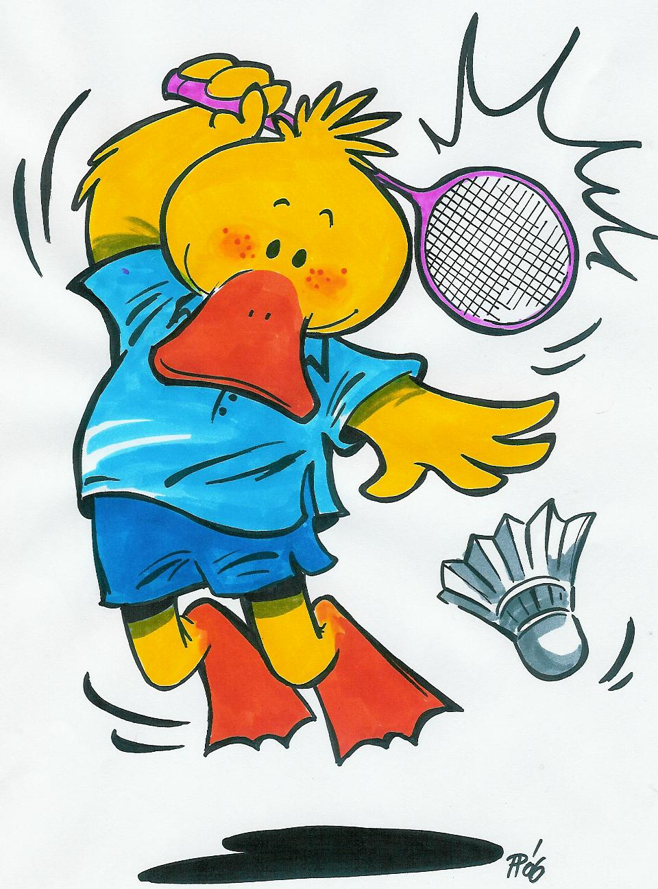

Amatőr U 9 U11, U13, Felnőtt
tollaslabda versenysorozat
VIII. fordulója

2014. Április 27. vasárnap

Tóparti Gimnázium tornaterme Székesfehérvár

1. A versenysorozat célja:
Az Új Széchenyi Terv Társadalmi Megújulás Operatív Program támogatási rendszerében megnyert „Alba-Toll Sportegyesület egészségre nevelő és szemléletformáló életmód programja” keretén belül szeretnénk minél több emberrel megismertetni és megszerettetni a verseny-tollaslabdázást és ezen belül minél több embert szeretnénk meggyőzni, hogy mozogjon többet és rendszeresen, éljen egészségesebben.
2. A versenysorozat helye:
Székesfehérvár, Fürdő sor 5. Tóparti Gimnázium tornaterme, 6 parkettás pálya. BEJÁRAT HÁTULRÓL!
3. A versenysorozat első versenyének ideje:
2014. április 27. 9⁰⁰ – tól (kapunyitás 8.30 tól) kb. 16.00 óráig
4. A verseny rendezője:
ALBATOLL SE, amely az alábbi versenybíróságot nevezi ki:
döntnök: Kovács Dóra 06 20 478 31 83
tagjai: Nagy Szabó Levente 06 30 280 69 49
Pipó Róbert 06 20 31 62 611
5. Versenyszámok:
U 9: fiú egyes, lány egyes,
U11: fiú egyes, lány egyes,
U13: fiú egyes, lány egyes,
Felnőtt női egyes, férfi egyes,
Páros versenyszámokat CSAK a nevezések és idő függvényében tartunk!

Ha nincs megfelelő létszámú jelentkezés a különböző számokban, akkor összevonhatunk fiúkat és lányokat vagy korcsoportokat is.
Egy játékos maximum 2 versenyszámban és csak 1 korcsoportban nevezhető a verseny gyorsabb lebonyolítása végett.

A mérkőzések 2 nyert 11 pontos játszmáig tartanak, tehát lehet 3. (döntő) játszma is!. Hosszabbítás nincs, tehát 11-10-re is lehet nyerni a játszmát.

6. Díjazás:
Minden versenyszám I-III. helyezettje éremdíjazásban részesül.

7. A verseny résztvevői:
Bárki, aki szeret (vagy szeretne megtanulni:) tollaslabdázni. Mindenki saját felelősségére indul.
8. A verseny lebonyolítása:
Vegyes rendszerben, csoportok után egyenes kieséses.
9. Nevezés:
A helyszínen 8. 45-ig (párosokra, amennyiben lesznek a verseny alatt
12. Költségek:
A verseny rendezési költségeit a pályázaton nyert támogatásnak köszönhetően a rendező egyesület fedezi.
Nevezési díj NINCS! ☺
13. Egyéb tudnivalók:

  - Az MTLSZ által kiadott játék- és versenyszabályok érvényesek.
  - Verseny közben várakozási idő nincs.
  - Az öltözőben hagyott tárgyakért felelősséget nem vállalunk.
  - A pályákra CSAK tiszta TEREMCIPŐBEN lehet felmenni!
- A versenyt Yonex Mawis labdával rendezzük. A mérkőzésekre a labdát a rendezők biztosítják. Amennyiben a felek megegyeznek, lehet eredeti toll-labdával is játszani amit maguknak biztosítanak egyenlő arányban
- A versenysorozat májusig tart. Minden hónapban szeretnénk 1 fordulót rendezni.

Székesfehérvár, 2014. március 12.
Bánhegyi Gábor

